**“Año del Bicentenario, de la consolidación de nuestra Independencia, y de la conmemoración de las heroicas batallas de Junín y Ayacucho”**

**INFORME N° 002– 2024/ME/DREP/UGEL-EL COLLAO/D.I.E.I. PC/747-I**

**AL : Dra. NORKA BELINDA CCORI TORO**

**DIRECTORA DE LA UGEL – EL COLLAO**

**DEL : Directora (e) de la IEI N° 747**

**ASUNTO : Remito informe documentado de DESCARGO a la NOTIFICACIÓN DE DISPOSICIÓN N° 01-2024-UGELEC-STCPPADD.**

**FECHA : Ilave, 29 de octubre del 2024**

**--------------------------------------------------------------------------------------------------------------------------------------**

Por intermedio del presente documento me es grato dirigirme a su autoridad, con la finalidad de responder a la notificación de Disposición N° 01-2024-UGELEC-STCPPADD; de fecha 09 de setiembre del año en curso; que sin embargo se me ha notificado en fecha jueves 29 de octubre del 2024, en instalaciones de la UGEL-EL COLLAO, específicamente en la oficina de Asesoría Legal por el Abogado Hiltter Miraval Condori, a horas 3:30pm. aproximadamente; del mismo que debo dejar constancia a su autoridad lo siguiente***:***

**PRIMERO**: El día viernes 28 de octubre del año en curso, mi persona fue alertada mediante WhatsApp; sobre un supuesto proceso administrativo en contra de mi persona de parte de su representada, referente a la ejecución del presupuesto de mantenimiento; motivo por el cual inmediatamente después de cumplir mi labor pedagógica me constituí a las instalaciones de la UGEL – EL COLLAO, exactamente a la oficina de infraestructura, a horas 2:00pm, en donde consulté al responsable Ing. Renan Mamani Arpasi, el mismo que de manera verbal señaló que **“efectivamente se ha realizado un informe de avance de la etapa de registro de Declaración de Gastos al Sistema Mi Mantenimiento; pero que a su vez se le indicó al Abogado Hiltter Miraval Condori que no se realice ningún tipo de notificación puesto que se había cumplido con realizar la Declaración de gastos dentro de los plazos establecidos por la PRONIED**”. En donde figura mi nombre.

**SEGUNDO**: Mi persona se acercó a la oficina **Abogado Hiltter Miraval Condori** es ahí donde me notifica con la Disposición de Inicio de investigación preliminar de fecha 09 de setiembre, en la entrevista mostré el informe con la declaración de gastos verificada y que se presentó dentro del plazo establecido en el oficio múltiple 000009-2024-MINEDU-VMGI-PRONIED-UGM. **Debo precisar que este oficio múltiple es de fecha 08 de marzo del 2024, y en ninguna parte textual indica que las UGELs puedan establecer otros cronogramas alternos, más bien textualmente impetra a las UGELs y DREP pueda cumplir con el cronograma establecido en el documento en mención.** Por lo que aparentemente se estaría incurriendo en un abuso de autoridad, ya que en nuestro marco legal peruano se caracteriza por establecer una jerarquía normativa, lo cual de manera errónea se estaría interpretando que el cronograma alterno establecido en el OFICIO MÚLTIPLE N° 0073-2024-ME/DREP-DUGELEC/AGI; sería una fecha límite y que al no cumplirse se inicie investigación preliminar a los responsables de Mi Mantenimiento; toda vez que este oficio estaría contrariando el oficio múltiple 000009-2024, emitido por MINEDU, el mismo que constituye en una instancia superior, en este caso, de la UGEL- EL COLLAO.

**TERCERO**: Respecto a los HECHOS MATERIA DE INVESTIGACIÓN, señalado en la Disposición N° 01-2024-UGELEC-STCPPADD; **SE HACE MENCIÓN a dos documentos; primero al oficio múltiple número 0073-2024-ME/DREP-DUGELEC/AGI y al informe remitido por el In. Renan Mamani Arpasi,** que bastó para que se inicie la investigación preliminar en contra mía y otros que se encuentran en la relación; frente a ello debo señalar primeramente respecto al primer documento en mención, efectivamente en la Resolución Ministerial N° 679-2023-MINEDU; específicamente en la Norma técnica “Disposiciones para la ejecución del programa de mantenimiento para el año 2024”, en el numeral 5.3 plazos para las etapas del programa de mantenimiento 2024. Literal c) La DRE o las que haga sus veces (UGEL) están facultadas para establecer un cronograma alternativo para todos los locales educativos de las UGEL de su jurisdicción, siempre que no excedan los plazos límites dispuestos para cada actividad según normatividad; **además señala, en el literal d) El cronograma alternativo debe ser remitido mediante oficio al PRONIED hasta el 12 de enero de 2024, y a su vez deberá ser comunicado mediante oficio o resolución a los responsables designados. Y que es más en la misma resolución se establecía un cronograma (anexo 2), en donde la fecha de registro de declaración de gastos** era **hasta el 17 julio del 2024; sin embargo a nivel nacional no se ha logrado cumplir ese cronograma; se emite el OFICIO MÚLTIPLE 000009-2024-MINEDU-VMGI-PRONIED-UGM; de fecha 08 de marzo, en donde se establece un PLAZO EXTEMPORÁNEO, y que la fecha límite, para subir la declaración de gastos al sistema de mantenimiento era hasta el 08 de julio del 2024. También debo señalar que según OFICIO MÚLTIPLE 000028-2024-MINEDU-VGMI-PRONIED-UGM, se establece un nuevo plazo hasta el 10 de octubre, para subir al sistema la declaración de gastos, POR LO QUE ESTÁ POR DEMÁS SEÑALAR QUE EL CRONOGRAMA ALTERNO ESTABLECIDO EN EL OFICIO MÚLTIPLE 0073-2024-ME/DREP-DUGELEC/AGI; PUEDA USARSE COMO INSTRUMENTO PARA INICIAR UNA INVESTIGACIÓN PRELIMINAR U OTRO TIPO DE AMEDRENTAMIENTO, además en el mismo oficio** en su segundo párrafo textualmente señala: que las fechas contempladas en el cronograma adjunto, son fechas de límite, ***ello no quiere decir que sea la fecha de presentación como tal***. Se ***recomienda*** realizar el cumplimiento del cronograma con anticipación para ***evitar cualquier contratiempo.***

Respecto al informe de mantenimiento de Locales Escolares- Etapa Declaración de gastos, realizado por el Ingeniero Renan Mamani Arpasi, en el penúltimo renglón textualmente señala que **4.2. Porcentaje de locales educativos que registran oportunamente su declaración de gastos de mantenimiento, y tiene fecha límite el 08 de julio del 2024…;** por lo que como especialista en infraestructura tenía conocimiento del cronograma o plazos para enviar al sistema la declaración de gastos y lo hace constar en el mismo informe.

**CUARTO**: Con el sustento legal que he mencionado en los numerales anteriores; debo poner de conocimiento que mi persona como RESPONSABLE DE MI MANTENIMIENTO DE LA IEI N° 747; ha presentado en el sistema de MI MANTENIMIENTO, la declaración de gastos dentro de los plazos establecidos por el MINEDU, exactamente en fecha 27 de junio del 2024, lo cual no envié para verificación motivo que me faltaba una boleta de parte de un taller donde hice trabajar motivo por el que no presione la tecla de verificación es por eso que la observación se levantó después pero a su debido tiempo.

**QUINTO:** ***Solicito que a la brevedad posible sea resuelto bajo acto resolutivo el archivamiento de la investigación preliminar que se ha aperturado en el expediente N° 10409-2024-OTD-UGELEC; en contra de mi persona como responsable de Mi mantenimiento de la IEI N° 747;*** ya que carece de todo fundamento legal, tal como lo expreso en los numerales precedentes y que además se me está generando un perjuicio personal y profesional, que al parecer se estaría tomando estas acciones de manera abusiva, arbitraria. Además solicitar a su representada a que se pueda investigar la forma en que se ha procedido, para disponer una investigación preliminar, ya que como expresé se observa incongruencias entre el informe del Ingeniero Renan y la Disposición de investigación preliminar, en las tablas que se presentan.

Al presente documento se adjunta los siguientes anexos:

1. Informe de Declaración de Gastos verificada por el Ingeniero responsable.

2. Declaración de gastos aprobado por el Ingeniero responsable.

3. Plazos establecidos en la Resolución Ministerial N° 679-2023-MINEDU “Disposiciones para la ejecución del programa de mantenimiento para el año 2024”

4. OFICIO MÚLTIPLE N° 000009-2024-MINEDU-VGMI-PRONIED-UGM

5. Plazos extemporáneos establecido en el OFICIO MÚLTIPLE 000028-2024-MINEDU-VGMI-PRONIED-UGM

Sin más que informar y con mis consideraciones más distinguidas de mi estima personal.

ATENTAMENTE,

Anexos:

1. Declaración de Gastos subida al sistema de MI MANTENIMIENTO, de fecha 08/07/2024.
2. Declaración de gastos aprobado por el Ingeniero responsable.

4. Plazos establecidos en la Resolución Ministerial N° 679-2023-MINEDU “Disposiciones para la ejecución del programa de mantenimiento para el año 2024”

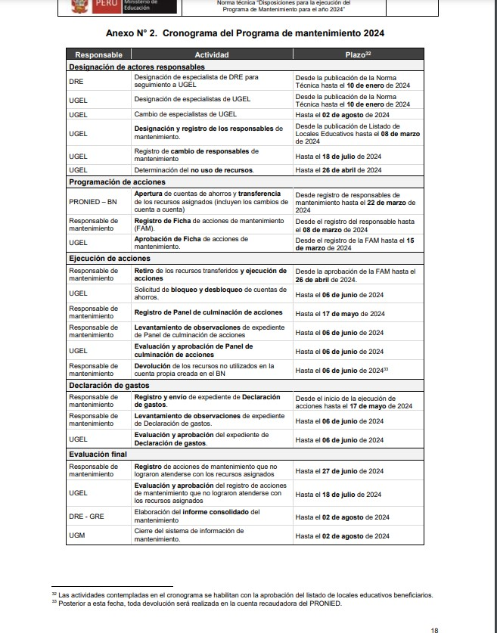

5. Plazos extemporáneos según el OFICIO MÚLTIPLE N° 000009-2024-MINEDU-VGMI-PRONIED-UGM

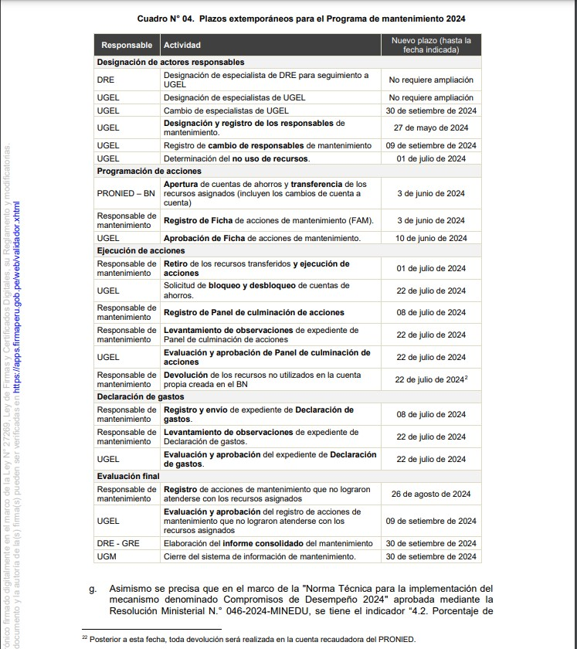

6. Plazos extemporáneos establecido en el OFICIO MÚLTIPLE 000028-2024-MINEDU-VGMI-PRONIED-UGM

